Présentation Technique
SoSADL2IoSTS

Afin de traduire un fichier avec SoSADl2IOSTS, utilisateur est besoin de procès avec éclipse et prendre plusieurs étapes. Donc on a développé une nouvelle fonction de SoSADl2IOSTS qui pourrait traduire les fichiers SoSADL vers IoSTS en mode lots, (mais avec cette fonction les fichiers qui été traduit n’été pas vérifié s’il y des erreurs dans fichier.)

Documentation Utilisateur
SoSADl2IOSTS est un programme qui traduire fichier SOSADL vers IOSTS. Afin de traduire de traduire un fichier avec SoSADl2IOSTS, utilisateur est besoin de procès avec éclipse et prendre plusieurs étapes. Donc j’ai développé une nouvelle fonction de SoSADl2IOSTS, SOSADLCLI, qui pourrait traduire les fichiers SoSADL vers IOSTS en mode Lots, mais avec cette fonction les fichiers qui été traduit ne été pas vérifié qu’il y des erreurs dans fichier.

Installation SOSADLCLI
- Afin d’installer SOSADLCLI, il faut extraire l’archive zip s’appelle sosadlcli.zip
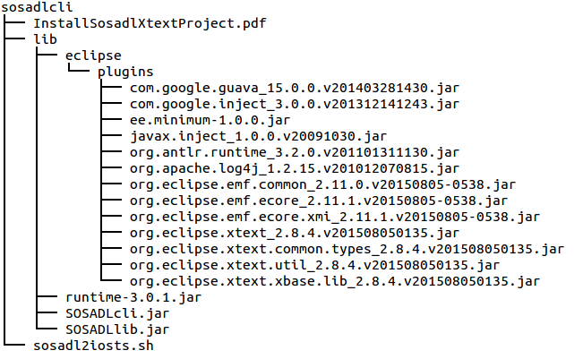
- Dans directory sosadlcli composant un fichier script , un fichier .PDF et tous les fichiers jar nécessaire.

- Après installer dans la machine, il faut aussi modifier la partie configuration dans script sosadl2iosts.sh

#-- config start
export JAVA_HOME=/..le chemin../jdk1.8.0_65/
export SOSADLCLI_HOME=/..le chemin../sosadlcli
export ECLIPSE_PLUGIN=$ SOSADLCLI_HOME/lib/eclipse/plugins
#--config end

- SOSADLCLI est programme dépendant de projet Xtext/Eclipse qui est nécessaire aussi de l’installer. Pour l’installer utilisateur pourrait suivre la documentation InstallSosadlXtextProject.pdf qui est dans le directory sosadlcli
Comment utiliser

- Pour lancer SOSADLCLI, vous ouvrez terminal et tapez ./sosadl2iosts.sh
VirtualBox :~ $ sosadlcli/sosadl2iosts.sh
There are no Args
Utilisation : sosadlcli/sosadl2iosts.sh [OPTION] … [FILE] .. OR .. [FOLDER] …
Translate file SOSADL to IOSTS
-d [FOLDER] Translate file SOSADL to IOSTS and put in this folder
without this option all IOSTS file translated will locate in the
same location
-s [FOLDER] Display all SOSADL file in folder
--help Display how to use

Si vous ne donnez pas les arguments, SOSADLCLI vous dira qu’il n’y a pas des arguments et vous montrer comment utiliser
- sosadlcli/sosadl2iosts.sh nom de fichier SoSADL ou nom de répertoire inclus des fichiers SoSADL
VirtualBox :~ $ sosadlcli/sosadl2iosts.sh /media/sf_Documents/sosADLtests/sosadltest/ testChoose1.sosadl
/media/sf_Documents/sosADLtests/sosadltest/testChoose1.sosadl Transforming ‘testChoose1.sosadl’ into ‘testChoose1.iosts’

SOSADLCLI le sera traduit et met dans le même répertoire. Pourriez traduire avec plusieurs fichiers dans la même ligne.
- Option –s : sosadlcli/sosadl2iosts.sh –s nom de répertoire
VirtualBox :~ $ sosadlcli/sosadl2iosts.sh –s /media/sf_Documents/sosADLtests/sosadltest
filetestChoose1.sosadl
filetestChoose2.sosadl
filetestChoose3.sosadl

Option –s permis d’afficher tous les fichiers SoSADL dans le répertoire veuillez.
- Option –d : sosadlcli/sosadl2iosts.sh –d nom de répertoire nom de fichier SoSADL /répertoire inclus des fichiers SoSADL
VirtualBox :~ $ sosadlcli/sosadl2iosts.sh –d /media/sf_Documents/sosADLtests/src-gen /media /sf_Documents/sosADLtests/sosadltest
Option –d : Translate all file in folder to IOSTS
/media/sf_Documents/sosADLtests/src-gen filetestChoose1.sosadl
Transforming ‘testChoose1.sosadl’ into ‘testChoose1.iosts’
filetestChoose2.sosadl
Transforming ‘testChoose2.sosadl’ into ‘testChoose2.iosts’
filetestChoose3.sosadl
Transforming ‘testChoose3.sosadl’ into ‘testChoose3.iosts’

Option –d permis de traduire un/des fichier(s) et met dans le répertoire
- Avec ’’ . ‘’ : Vous pourriez utiliser. pour signifier comme le répertoire courant
VirtualBox : /media/sf_Documents/sosADLtests/src-gen$ $HOME/sosadlcli/ sosadl2iosts.sh –d . ../sosadltest/ testChoose1.sosadl
Option –d : Translate all file in folder to IOSTS
../sosadltest/ testChoose1.sosadl Transforming ‘testChoose1.sosadl’ into ‘testChoose1.iosts’

Ici ‘’ . ’’ Représente /media/SF-Document/sosADLtests/src-gen
VirtualBox : /media/sf_Documents/sosADLtests/sosadltest$ $HOME/sosadlcli/ sosadl2iosts.sh –d .
filetestChoose1.sosadl
Transforming ‘testChoose1.sosadl’ into ‘testChoose1.iosts’
filetestChoose2.sosadl
Transforming ‘testChoose2.sosadl’ into ‘testChoose2.iosts’
filetestChoose3.sosadl
Transforming ‘testChoose3.sosadl’ into ‘testChoose3.iosts’

Ici ‘’ . ‘’ représente /media/SF-Document/sosADLtests/sosadltest donc sosadl2iosts traduit tous les fichiers dans sosadltest

Cas des erreurs
• Si utilisateur donne une ou des fichiers qui ne sont pas de type SoSADL.
VirtualBox :~ $ sosadlcli/sosadl2iosts.sh /media/mymusic/wonder full tonight.mp3
Wrong argument: SOSADL file or folder include SOSADL expected

- Si utilisateur donne un répertoire qui n’existe pas.
VirtualBox :~ $ sosadlcli/sosadl2iosts.sh /media/sf_Documents/sosADLtests
Wrong argument: Folder doesn’t exist

• Si utilisateur utilise option –d mais aucune augment suivre.
VirtualBox :~ $ sosadlcli/sosadl2iosts.sh –d
Not enough argument: Folder to put file IOSTS expected after -d

- Si utilisateur utilise option –d mais ne pas suivre par le répertoire destination.
VirtualBox :~ $ sosadlcli/sosadl2iosts.sh –d filetestChoose1.sosadl
Wrong argument: Folder to put file IOSTS expected after -d

• Si utilisateur utilise option –d suivre par le répertoire destination mais aucune fichier ou répertoire après le répertoire destination.
VirtualBox :~ $ sosadlcli/sosadl2iosts.sh –d /media/sf_Documents/sosADLtests/src-gen
Not enough argument: SOSADL file or folder include SOSADL expected

- Si utilisateur utilise option –d suivre par le répertoire destination mais les fichiers ne sont pas de type SoSADL ou répertoire qui inclus des Fichier SoSADL.
VirtualBox :~ $ sosadlcli/sosadl2iosts.sh –d /media/sf_Documents/sosADLtests/src-gen /media/mymusic / wonder full tonight.mp3
Wrong argument: SOSADL file or folder include SOSADL expected

- Si utilisateur utilise option –s mais pas suivre par répertoire.
VirtualBox :~ $ sosadlcli/sosadl2iosts.sh –s filetestChoose1.sosadl
Wrong argument: Folder expected

- Si utilisateur utilise option –s mais donne un répertoire qui n’existe pas.
VirtualBox :~ $ sosadlcli/sosadl2iosts.sh –s test
Wrong argument: Folder doesn’t exist

- Si utilisateur utilise option –s mais aucune arguments suivre.
VirtualBox :~ $ sosadlcli/sosadl2iosts.sh –s
Not enough argument: Folder include SOSADL expected after –s

- Si utilisateur donne une option qui n’existe pas.
VirtualBox :~ $ sosadlcli/sosadl2iosts.sh –t
Wrong argument: There are no option correspond

- Si utilisateur donne un argument qui ne corresponde pas.
VirtualBox :~ $ sosadlcli/sosadl2iosts.sh aaa
Wrong argument
Utilisation : sosadlcli/sosadl2iosts.sh [OPTION] … [FILE] .. OR .. [FOLDER] …
Translate file SOSADL to IOSTS
-d [FOLDER] Translate file SOSADL to IOSTS and put in this folder
without this option all IOSTS file translated will locate in the
same location
-s [FOLDER] Display all SOSADL file in folder
--help Display how to use

- Si utilisateur donne aucune argument.
VirtualBox :~ $ sosadlcli/sosadl2iosts.sh
There are no Args
Utilisation : sosadlcli/sosadl2iosts.sh [OPTION] … [FILE] .. OR .. [FOLDER] …
Translate file SOSADL to IOSTS
-d [FOLDER] Translate file SOSADL to IOSTS and put in this folder
without this option all IOSTS file translated will locate in the
same location
-s [FOLDER] Display all SOSADL file in folder
--help Display how to use

Documentation Développeur

Comment installation SoSADL2IOSTS

Pour installer SoSADL2IOSTS, il faut installer Xtext-Eclipse. Développeur pourrait suivre la documentation InstallSosadlXtextProject.pdf

Comment traduire un fichier SoSADL vers IOSTS par SoSADL2IOSTS

Après installé SoSADL2IOSTS dans éclipse. Afin de traduire un fichier SoSADL vers IOSTS, utilisateur doit tout d’abord lancer Eclipse avec les plugins activés. Pour cela clic-droit sur org.archware.sosadl → Run as → Eclipse Application. Donc La première instance d’éclipse sert au développement des outils et la nouvelle instance d’Eclipse permet d’utiliser les outils.
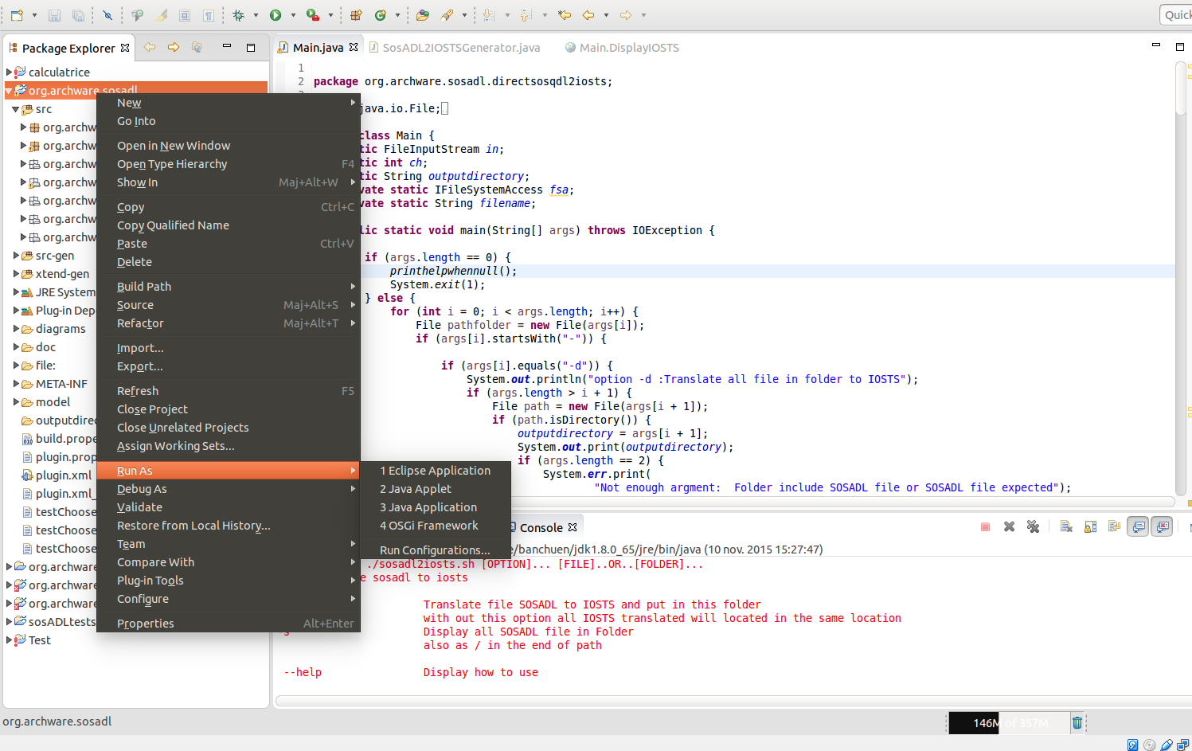

réer un nouveau projet Java dans la nouvelle instance d’Eclipse. Les fichiers SoSADL doivent être placés dans le répertoire src de ce projet.

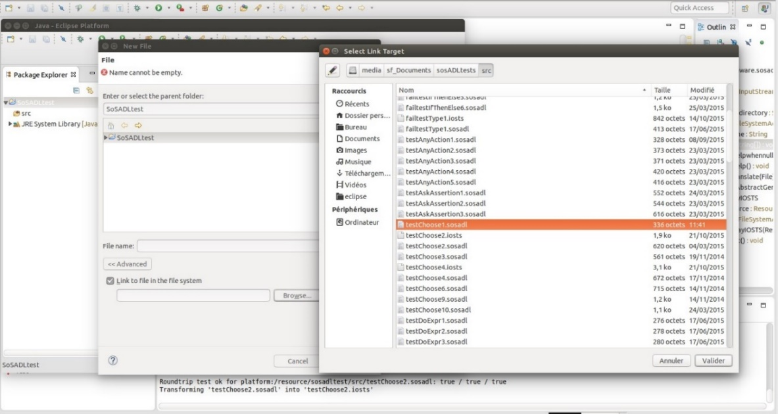

New File→ Advanced →Link to file in the file System→Browse…
A la sauvegarde du fichier SoSADL, celui-ci est traduit vers IOSTS. Le résultat de la traduction est placé dans le dossier src-gen du projet, lorsque la traduction se déroule sans erreur.

Présentation Technique
Je devisé en deux partie :
- La première est de créer un nouveau programme java dans développement éclipse qui résolu des problèmes des plugins, Xtext et le reste afin de pourrait traduire les fichiers SOSADL vers IOSTS et exécuter dans la ligne de commande sans aucune autre interaction.
- La deuxième partie est de créer un script qui va gérer une partie des problèmes de dépendances (CLASSPATH)pour utilise ce programme et lancer dans terminal

Le code JAVA
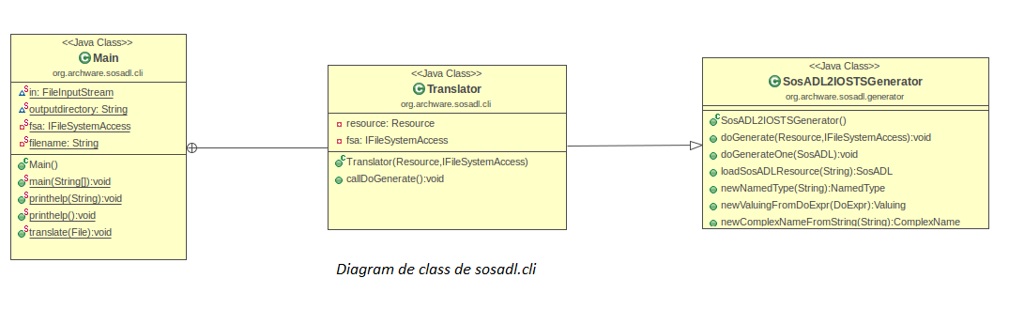
La nouvelle fonction de SoSADL2IOSTS s’appelle sosadlcli est un package qui situé dans le Project SoSADL2IOSTS, sosadlcli est un programme Java qui résout des problèmes des plugins, Xtext. Dans package sosadlcli contenir une classe Main et dans classe Main comporter une classe s’appelle Translator entends la classe SoSADL2IOSTSGenerator qui permit de traduire les fichiers et deux méthodes importance, main, corresponde d’analyse les paramètres de la ligne de commande, et translate, corresponde d’appeler la classe Translator .Il y a donc 292 ligne dans la classe Main.

La méthode Main est une méthode static. Main a été créée avec les conditions (if-else) pour vérifier des paramètres de la ligne de commande puis organiser des actions des paramètres.
La méthode Main permis abord d’analyse les paramètres de la ligne de commande par utiliser les conditions (if-else) pour identifier les arguments et décider les actions de chaque l’argument
Il y a donc 5 types des arguments que Main pourrait identité :
- S’il y aucune l’argument
- si les arguments terminent par SOSADL (endsWith’’sosadl’’)
- si l’argument est un répertoire (isDirectory)
- si l’argument est commencer par ‘’-‘’ c’est-à-dire les options.
- Option –d permis de décider la destination des fichiers IOSTS sans option –d les fichiers IOSTS sont situé dans le même lieu que SOSADL
- Option -s permis d’afficher tous les fichiers SOSADL dans le répertoire
- Cas erreur si les Arguments ne correspondent pas dans les 4 cas avant
Ensuite Main construire tous les objets par appeler la méthode translate qui a été construire pour fabriquer tous les objets besoin. Donc les 4 type des argument dans chaque cas de condition ont des déférences maniéré action d’appeler la méthode translate
- S’il y aucune l’argument
Dans ce cas Main affiche le message erreur et comment utilise sans appeler la méthode translate
- si les arguments terminent par SOSADL (endsWith’’sosadl’’)
Si les arguments terminent par SOSADL, les arguments seront transmette à objet type file (path), seront vérifié si les arguments sont existé sinon Main affiche le massage erreur. Ensuite si les arguments sont existé et aussi terminer par SOSADL (endwith ‘’sosadl’’), Main appelle méthode translate avec (getabsouluteFile) parce que cette méthode renvoie le même fichier défini par le chemin abstrait absolu. A la fin translate traduit les fichiers SOSADL vers IOSTS et affiche le message dans terminal.Les fichiers IOSTS se situé dans le même lieu avec fichiers SOSADL, sinon Main affiche les massages erreur.
- si l’argument est un répertoire (isDirectory)
Si l’argument est un répertoire, Main entrée dans ce répertoire et organiser comme la liste. Ensuite avec boucle ‘’for’’, Main pourrait vérifier chacune fichier dans répertoire donc Main cherche fichier SOSADL, puis fait l’apparaitre et appelle translate pour traduire vers IOSTS. Les fichiers IOSTS se situé dans le même lieu des fichiers SOSADL, et tourner jusqu’à la fin de répertoire, sinon faire apparaitre les massages erreur.

- si l’argument est commencer par ‘’-‘’ c’est-à-dire les options –d et –s.
      - Option –d (equals (‘’-d’’) : Suivre obligatoire par répertoire (outputdirectory) sinon Main affiche message erreurs. Cette option permis de décider la destination des fichiers IOSTS qui a été créé, c’est-à-dire, il vérifie que si args[i+1] est un répertoire et le renommer à outputdirectory qui permis de décider la destination des fichiers IOSTS dans la classe translate, puis faire passer à arguments suivant qui est des fichiers SOSADL ou répertoire inclus des fichiers SOSADL. Sinon Main affiche message erreur. Tous les fichiers SOSADL vont seront installés dans répertoire outputdirectory.
      - Option –s (equals (‘’-s’’) : Suivre obligatoire par répertoire sinon Main affiche message erreurs. Cette option permis d’afficher tous les fichiers SOSADL dans répertoire. il vérifie que si args[i+1] est un répertoire(isDirectory) et ce répertoire est existé. Ensuite il chercherait tous les fichiers qui sont SOSADL et les afficher
      - --help : Permis d’afficher comment utilise SoSADL2IOSTS
- Cas erreur Si les Arguments ne correspondent pas dans les 4 cas avant
Main affiche le message erreur et comment utilise.
Méthode translate concerne de fabriquer objets resource et fsa pour classe Translator, rédiger la destination des fichiers IOSTS qui été construire et aussi appeler méthode callDoGenerate.
Translate prend paramètre comme type File (absoluteFile) et changé à type URI pour fabriquer objet resource par des méthodes de la classe SosADLStandaloneSetupGenerated, XtextResourceSetet qui capable de résoudre CLASSPATH, interface Injector, La Dependency injection est très utile pour le loose coupling qui permet à plusieurs classes qui travaillent ensemble d'être très indépendante les unes des autres. J’ai appelé aussi l’interface Iterables afin de faire des itération des objets resource.
Ensuite la classe JavaIoFileSystemAccess et Guice a été utilisé pour fabriquer objet fsa. Object fsa concerne de rédige la destination de fichier IOSTS créé. Outputdirectory représente la destination souhaite de installé les fichiers IOSTS, s'il y n’a pas Outputdirectory, les fichiers IOSTS créé dans le même lieu. Test est Object de la classe Translator été créé pour appeler callDoGenerate, qui concerner d’appeler méthode doGenerate dans SoSADL2IOSTSGenerator.
Classe Translator qui entends SoSADL2IOSTSGenerator représente pour appeler méthode doGenerate, cette classe est besoin de deux paramètre comme resource et fsa. La classe contenir une méthode s’appelle callDoGenerate corresponde d’utilise les 2 objets pour appeler doGenerate.
La méthode doGenerate s’situé dans la classe SoSADL2IOSTSGenerator dans la partie développement de Sosadl2iosts.Cette méthode permis de changer la type de fichier de SoSADL vers IOSTS. Donc si l’on réussir d’appeler cette méthode c’est-à-dire on pourrait traduire les fichiers sans utiliser la partie d’interface graphique et les plugins xtext. Ainsi que la méthode doGenerate est besoin de 2 paramètres, Resource et fsa. Afin d’appeler la méthode doGenerate
Comme la méthode doGenerate est rattaché dans plugins Xtext qui connecte avec interface graphique et le point d'extension. Mais la classe Main pourrait appeler directement la méthode doGenerate sans utiliser les plugins xtext et interface graphique donc il permit de résolu les problèmes des plugins Xtext, l’interface graphique sans modifier la partie de génération de code.
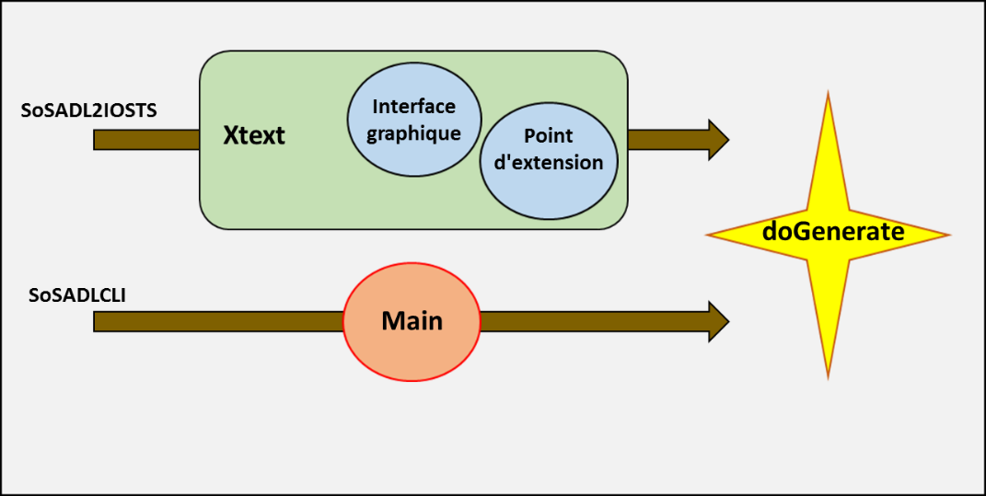

La graphe présente que avant d’appelle la méthode doGenerate , SoSADL2IOSTS doit utiliser Xtext , interface graphique et le point d'extension. Par contre avec SoSADLCLI, la class Main pourrait appeler directement la méthode doGenerate sans utiliser Xtext , interface graphique et le point d'extension.

Script sosadl2iosts.sh
Script sosadl2iosts.sh qui ajuste la variable d’environnement CLASSPATH pour gérer correctement les dépendances, devisé en trois parties.
- La première partie est la partie de configuration a fait pour modifier la position de programme après installé dans la machine d’utilisateur.
- La deuxième partie contenir tous les fichiers jar nécessaire pour ce programme.
Les fichiers jar sont :
- ee.minimum-1.0.0.jar
- org.eclipse.emf.common_2.11.0.v20150805-0538.jar
- org.eclipse.emf.ecore_2.11.1. v20150805-0538.jar
- org.eclipse.emf.ecore.xmi_2.11.1. v20150805-0538.jar
- org.eclipse.xtext_2.8.4.v201508050135.jar
- org.eclipse.xtext.xbase.lib_2.8.4.v201508050135.jar
- org.eclipse.xtext.util_2.8.4.v201508050135.jar
- org.eclipse.xtext.common.type_2.8.4.v201508050135.jar
- com.google.inject_3.0.0.v201312141243.jar
- com.google.guava_15.0.0.v201403281430.jar
- org.apache.log4j_1.2.15.v201012070815.jar
- javax.inject_1.0.0.v20091030.jar
- org.antlr.runtime_3.2.0.v201101311130.jar
- Runtime-3.0.1.jar
- SOSADLcli.jar
- SOSADLlib.jar
- La triosième partie corresponde de prendre tous les CLASSPATH nécessaire qui sont les fichiers ‘’jar’’ pour lancer sosadl2iosts.sh dans terminal
Export PATH=$JAVA_HOME/bin:$PATH
Java –cp $CLASSPATH org.archware.sosadl.callDoGeneratesosadl2iosts.Main ‘’$@’’

A partie de la méthode Translate et la classe Translator, il y a l’autre possibilité d’appeler la méthode doGenerate qui est de demander à Xtext de générer un squelette.
Xtext peut générer un compilateur autonome en ligne de commande qui ne nécessite pas une infrastructure complète de l'éclipse. Pour que le projet soit exécutable en dehors d’Eclipse, il faut créer une classe Main qui contient une méthode main.
Ajouter quelque ligne dans la partie de GenerateSosADL.MWE2 dans package org.archware.sosadl

Fragment = generator.GeneratorFragment
generateJavaMain = true

Après modifier, la classe Main va apparaitre dans le répertoire src du projet dans package org.archware.sosadl.generator. Donc avec Main, l’on pourrait traduire un fichier SOSADL vers IOSTS dans ligne de commande sans lancer la deuxième éclipse comme j’ai présenté dans le premier chapitre.
Avec la nouvelle classe Main, elle peut appeler directement la méthode doGenerate sans besoin de fabriquer des objets resource et fsa comme dans la Main de sosadlcli c’est-à-dire résolu directement des problèmes des plugins, Xtext interface graphique et les problèmes de dépendances (CLASSPATH).
Donc pour simplifier le code j’ai adapté le code dans la class Main dans package sosadlcli pour codage dans la nouvelle classe Main. Enfin l’après modifier, la nouvelle classe Main permit de traduire les fichiers SOSADL vers IOSTS exactement comme la classe de Main sosadlcli mais avec le code plus facile à comprend, sans fabriquer des objets resource et fsa. On fait export la classe Main comme type fichier jar pour préparer de lancer dans terminal par utilise script.

Ensuite, comme les problèmes de dépendances (CLASSPATH) ont été déjà résolus donc pour créer un nouveau script, on n’est pas besoin de donner les fichiers jar comme script sosadl2iosts.sh.

Le nouveau script s’appelle sosadl2iostsVer2.sh contenir deux partie.
- La première partie est la partie de configuration a fait pour modifier la position de programme après installé dans la machine d’utilisateur.

#-- config start
export JAVA_HOME=/home/banchuen/jdk1.8.0_65/
export SOSADL_HOME=/home/banchuen/archware-sosadl
#-- config end
- La deuxiémé partie corresponde de prendre le fichier ‘’jar’’ pour lancer sosadl2iostsVer2.sh dans terminal
export PATH=$JAVA_HOME/bin:$PATH
java -jar $SOSADL_HOME/MainSOSADL.jar "$@"

Enfin script sosadl2iostsVer2.sh pourrait traduire les fichiers SoSADL vers IOSTS exactement comme sosadl2iosts.sh de SOSADLCLI mais sans fabriquer des objets resource et fsa et le code est plus facile a comprend.

